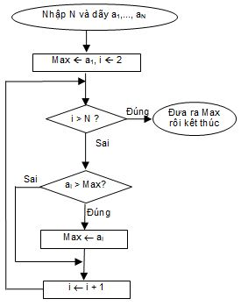

Begin

Input “ nhập phần tử số”